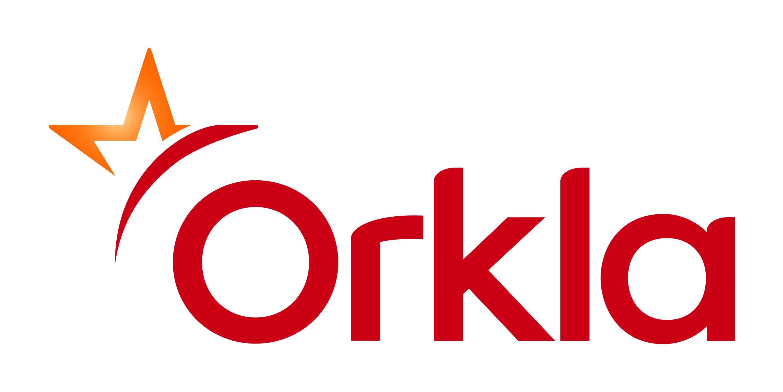

Pressemelding
________________________________________________

Orkla selger avviklet industrieiendom

Orkla har inngått avtale med Oslo kommune om salg av eiendommen Treschows gate 16 for en kjøpesum på 412 mill. kroner.

Avtalen forutsetter samtykke fra Oslo bystyre. Forutsatt positivt vedtak i Oslo bystyre forventes transaksjonen gjennomført i løpet av tredje kvartal 2019.

Om Orkla
Orkla er en ledende leverandør av merkevarer og konseptløsninger til forbruker-, storhusholdnings- og bakerimarkedet i Norden, Baltikum og utvalgte markeder i Sentral-Europa og India. Orkla er notert på Oslo Børs og har hovedkontor i Oslo. Konsernet hadde i 2018 en omsetning på 41 mrd. kroner, og hadde ved årsskiftet ca 18.500 ansatte.
Orkla ASA
Oslo, 5. juni 2019

Ref.:

Konserndirektør Kommunikasjon og Corporate Affairs
Håkon Mageli
Tlf.: +47 928 45 828

Direktør Investor Relations
Thomas Ljungqvist
Tlf.: +47 48 25 96 18

